KLASA 5B
JĘZYK POLSKI
Rozpoczynamy 12. tydzień!

Wracamy do tekstów umieszczonych w podręczniku. Pamiętajcie o lekturze pt. „Katarynka”. Będziemy ją omawiać w kolejnym tygodniu.

Temat nr 1 – Zabójca o wrażliwym sercu – „Powrót taty” Adama Mickiewicza

Utwór Adama Mickiewicza to nasza lektura obowiązkowa.

- Pracuj z podręcznikiem – str. 244 – 247. Najpierw przeczytaj przypisy (wyjaśnienie trudnych wyrazów), następnie uważnie i powoli tekst utworu.
- Wysłuchaj nagrania – bardzo ułatwi Ci zrozumienie opowiedzianej historii: https://www.youtube.com/watch?v=QLIqzICAK9o
- Uporządkuj wydarzenia we właściwej kolejności, umieszczając je w odpowiednim miejscu na osi czasu. Plan wydarzeń zapisz w zeszycie.
https://learningapps.org/display?v=pnid3ac6n20
- Uzupełnij tabelkę, odwołując się do tekstu Adama Mickiewicza „Powrót taty”.

Postacie | Co mówią?  (Nie przepisuj z tekstu „Powrót taty”, streść w jednym lub w dwóch zdaniach.) | Co przeżywają?  (Nazwij uczucia, które rodzą się podczas kolejnych wydarzeń: np. strach, radość.)
Matka

Ojciec

Zbójca

Dzieci

Temat nr 2 – Co jest w życiu najważniejsze? Baśń „Knyps z Czubkiem”

Tym razem zapoznasz się z piękną baśnią, która niesie ze sobą wspaniałe przesłanie.

- Zastanów się, co zwykle przynoszą wróżki, które zjawiają się przy narodzinach królewskich dzieci. Odpowiedź zapisz w zeszycie:
Wróżki, które zjawiają się przy narodzinach królewskich dzieci, zwykle przynoszą ……………………………………………………………………………………………………………………………………………
- Pracuj z podręcznikiem. Przeczytaj fragment utworu „Knyps z Czubkiem” – str. 248 -252.
- Za pomocą schematu przedstaw bohatera (kim był, cechy wyglądu, charakteru). Na środku narysuj Knypsa, wokół postaci zanotuj informacje.

Wiesz, że w sąsiednim królestwie żyły dwie księżniczki – jedna niezwykle mądra i brzydka, druga – przepiękna, ale głupia. Stało się tak za sprawą wróżki, która zjawiła się podczas narodzin dziewczynek.
Jedna z królewskich córek zawarła umowę z Knypsem…

- Wykonaj w zeszycie zad. 2/252. Pomocne będą słowa wypowiedziane przez wróżkę.
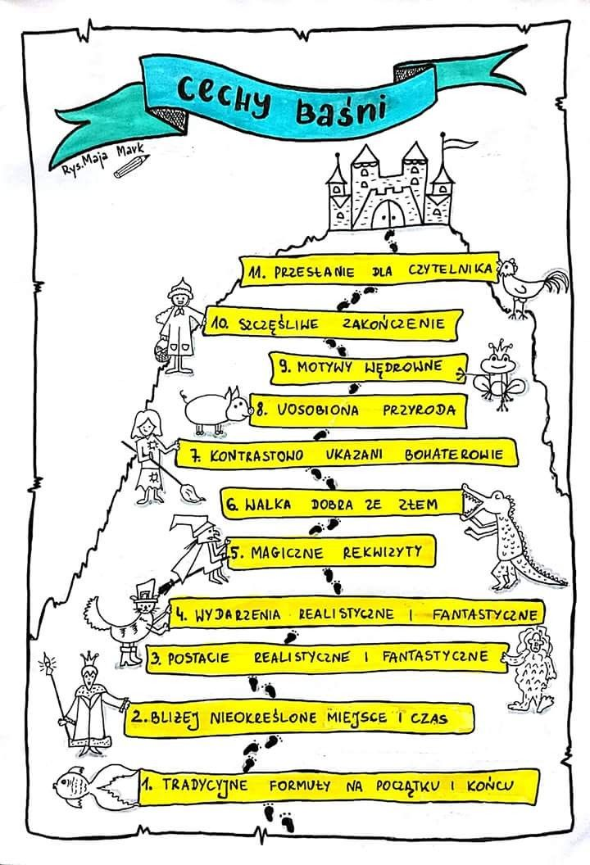
- Przypomnij sobie, po czym rozpoznajemy baśń. Następnie wykonaj w zeszycie zad. 4/252.

Źródło: https://pl.pinterest.com/pin/303781937362761240/

Temat nr 3 – konsultacje online – Dopełniamy zdania – ćwiczenia utrwalające
Uczniowie, którzy nie uczestniczą w spotkaniu, uzupełniają notatkę we własnym zakresie.
Przypomnienie z poprzednich zajęć.
PODMIOT | ORZECZENIE | PRZYDAWKA | DOPEŁNIENIE
Kto to jest?  Co to jest? | Co robi?  Co się dzieje? | Jaki? Który? Czyj?  Ile? Czego? Z czego? | Kogo? Czego? Komu? Czemu? Kogo? Co? Z kim? Z czym? O kim? O czym?
WYKONAWCA | CZYNNOŚĆ | SZUKAJ JEJ PRZY RZECZOWNIKU | SZUKAJ GO PRZY CZASOWNIKU

- Przypomnij informacje o dopełnieniu https://www.youtube.com/watch?v=kn0d4IaPi9g .
- Pracuj w zeszycie ćwiczeń – zad. 1 -5 str. 52 - 53.
- Zapisz zdania w zeszycie. Uzupełnij dopełnieniami poszczególne punkty planu na sobotnie popołudnie. Zapisz obok pytanie.
- Zjem __________________. (__________)
- Umyję __________________. (__________)
- Pomogę __________________ w __________________. (___________) (__________)
- Porozmawiam z __________________ o __________________. (_________)(_________)
- Zaproszę do domu __________________ i posłuchamy razem __________________. (____________) (__________)

MATEMATYKA
Materiał do lekcji znajduje się w załączniku.
JĘZYK ANGIELSKI
Grupa 1 (p. K. Majchrzak)
Witajcie :)
W tym tygodniu utrwalimy odmianę czasownika "być" w czasie przeszłym. Czasownik "być" w czasie przeszłym przybiera dwie formy: was (przy osobach I, he, she, it) oraz were (you l.poj, we, you l.mn. , they). W załączniku z 11 tygodnia macie tą odmianę dokładnie rozpisaną.

W załączniku znajdują się zadania na ten tydzień, jest to dalej odmiana czasownika być w czasie przeszłym. Jest to praca na ocenę, proszę odeślijcie ją do końca tygodnia na mojego maila: katarzyna.anna.majchrzak@gmail.com

Grupa 2 (p. A. Ślusarczyk)
Materiał do lekcji znajduje się w załączniku.

HISTORIA
TEMAT : Bolesław Chrobry – pierwszy król Polski
Temat w podręczniku na stronach: 170- 173
Zagadnienia zostaną omówione na konsultacjach na Microsoft Teams: szczegółowo zapoznamy się z tematem i najważniejszymi zagadnieniami dotyczącymi rządów pierwszego polskiego króla.Uczniów, którzy nie mogą uczestniczyć w spotkaniu online proszę o zapoznanie się z zagadnieniami na stronach:170-173, a następnie wykonanie notatki:
1. Misja biskupa Wojciecha do Prusów - proszę zapoznać się z okolicznościami misji biskupa praskiego Wojciecha i wsparcia polskiego władcy (str.170)
2. Zjazd w Gnieźnie 1000r.- proszę wymienić postanowienia zjazdu gnieźnieńskiego (str.171)
3. Wojny Bolesława Chrobrego – przeczytajcie rozdział na str.172 oraz przeanalizujcie mapę na stronie 173, a następnie wypiszcie tereny, które przyłączył do Polski Bolesław Chrobry
4. Koronacja Bolesława Chrobrego na pierwszego króla Polski 1025r.
BIOLOGIA
Witam
Przechodzimy do roślin nagonasiennych. Zróbcie kartę pracy w oparciu o podręcznik str. 129 – 131 . Obejrzyjcie filmik na you tube
- https://www.youtube.com/watch?v=zNKV0P6rQ50
lub
- https://www.youtube.com/watch?v=SV4jh2ZvmPE
( adres skopiuj i wklej doprzeglądarki ). Temat będziemy omawiać na konsultacjach przez Teams.
Karty nie odsyłajcie .
Teraz skupcie się na ewentualnych zaległych kartach.
GEOGRAFIA
Temat: Krajobraz pustyni gorącej i pustyni lodowej.
Temat lekcji: Krajobraz pustyni gorącej i pustyni lodowej, znajdziecie w podręczniku na s.127 – 133.
Zapraszam wszystkich uczniów na spotkanie - konsultacje online z geografii na Microsoft Teams, które odbędą się w czwartek 4.06.2020 o godzinie 10:00 – podczas konsultacji szczegółowo omówię temat lekcji i przekażę materiały do pracy.
Uczniów, którzy nie mogą uczestniczyć w spotkaniu online zachęcam do samodzielnej pracy.
Zapoznaj się z tematem lekcji „Krajobraz pustyni gorącej i pustyni lodowej” w podręczniku s. 122 – s. 133, następnie jako notatkę z lekcji, wykonaj zadanie 1,3 i 4 z podręcznika, strona 133.
Powodzenia
MUZYKA
Drodzy uczniowie,
Kontynuując temat opery, w tym tygodniu kilka informacji o najsłynniejszym polskim kompozytorze tego gatunku. Warto, abyście poznali jego sylwetkę. Mam też nadzieję, że zaproponowane przeze mnie arie z poprzedniego tygodnia przypadły Wam do gustu. A oto film...
- " 10 faktów o STANISŁAWIE MONIUSZCE " - https://youtu.be/r4YT94A4EBU
Pozdrawiam serdecznie
Małgorzata Łyko-Szczygieł
PLASTYKA
W tym tygodniu kończymy pracę plastyczną polegającą na narysowaniu lub namalowaniu domu letniskowego nad jeziorem. Zadbaj o to, aby Twoja praca była staranna, pomysłowa i zgodna z tematem. Zadania prześlij do 05.06.2020 r. na adres : dominika.walus@o2.pl wpisując w tytule klasę, imię i nazwisko.
INFORMATYKA
Temat: Projekt – programowanie w Scratch
Zadanie dla chętnych
Zadanie
Przygotuj projekt, w którym rybka będzie pływać w akwarium. Kliknięcie w rybkę niech spowoduje jej obrót, czyli zmianę kierunku płynięcia. Może masz pomysły na dodatkowe zadania dla rybki, np. reagującej na wciśnięcie jakiegoś klawisza? Spróbuj je także dodać.
Pozdrawiam
Joanna Nieschwietz
TECHNIKA
Temat: Elementy rysunku technicznego.
- Przeczytać – Normalizacja w rysunku technicznym.
- Strona 53 Ćw. 2 wykonać w zeszycie.
- Przeczytać – Rodzaje linii rysunkowych i ich zastosowanie (treści z tabelki przepisać do zeszytu) str.54.
- Strona 55 Ćw. 4 wykonać w zeszycie.
- Przeczytać – Zasady wykonania rysunków.
- Strona 56 Ćw. 5 (drobna zmiana w ćwiczeniu) – Przygotuj arkusz formatu A4 (210x297) kartka z drukarki, narysuj na niej tabliczkę z ćw. 5 zgodnie z wymiarami, a następnie złóż w pół i wklej do zeszytu (tabliczka będzie wykorzystywana w klasie 6 do wykonywania rysunków technicznych).
Zadań – nie wysyłamy

RELIGIA
DUCHU ŚWIĘTY PRZYJDŹ!!!
Proszę uczniów klas piątych o przeczytanie następującego tematu:
- Wspomnienie NMP Opolskiej - str.190
Proszę po przeczytaniu o zrobienie w zeszycie krótkiej notatki, która będzie odpowiedzią na następujące pytanie:
- Kim stała się Matka Boża po wypowiedzianych z krzyża słowach Pana Jezusa ''Oto Matka Twoja''? - str.191
Proszę także w miarę możliwości o obejrzenie następujących filmów:
- https://www.youtube.com/watch?v=I9YMXziYnvQ
- https://www.youtube.com/watch?v=C6Arde1isQo
- https://www.youtube.com/watch?v=A7wDtlgbu4M
- https://www.youtube.com/watch?v=SSAaGrG1V-k
Jan Paweł II 100-lecie urodzin-ciekawy film:
- https://www.youtube.com/watch?v=YPUBL0IvNMg

Uwaga!!
Osoby, które biorą udział w projekcie "Przepisujemy Biblię"- przepisany fragment przynosimy do szkoły dopiero we wrześniu(!), po wakacjach. Proszę teraz nie przynosić przepisanego fragmentu.
Gdyby coś się zmieniło to dam wszystkim znać. W razie pytań proszę o kontakt: tkoralpsp2@onet.pl
Proszę także osoby, które jeszcze nie wysyłały do mnie żadnej notatki o wysłanie np. tej o Janie Pawle II (może być zdjęcie z zeszytu, albo notatka w e-mailu), na adres do kontaktu ze mną: tkoralpsp2@onet.pl
Wszyscy, którzy już do tej pory przesłali jakąś notatkę, zadanie, brali udział w konkursie, przepisują Biblię itd. to proszę nie wysyłać notatek.
Pamiętajmy o codziennej modlitwie, a także za osoby chore i szybki koniec epidemii!

WYCHOWANIE FIZYCZNE
W XII tygodniu zdalnego nauczania kontynuujemy tematykę Igrzysk Olimpijskich. Poniżej znajdują się linki do lekcji muzealnych prosto z Muzeum Sportu i Turystyki w Warszawie. Słuchajcie ich uważnie, ponieważ w czerwcu dostaniecie od nas quiz do wypełnienia.
Po każdej z lekcji prowadzący zadaje pytanie lub zadanie – zachęcamy Was, byście je wykonywali i przesyłali odpowiedzi w komentarzach lekcji lub facebookowej stronie Muzeum Sportu i Turystyki – zawsze w taki przypadku podajcie dodatkowo nazwę naszej szkoły :) - dzięki temu promujecie naszą szkołę!
W tym tygodniu wysłuchajcie 2 krótkich lekcji:
Lekcja, Igrzyska, których nie było...
- https://www.youtube.com/watch?v=pcTQHxE_vxs&list=PL2Hhrep7aQmrMDQ9q_lI7agmJKzT8OERS&index=3
Lekcja Medale Olimpijskie
- https://www.youtube.com/watch?v=180Ks2_Zjto&list=PL2Hhrep7aQmrMDQ9q_lI7agmJKzT8OERS&index=8
Pamiętajcie o codziennych ćwiczeniach!

